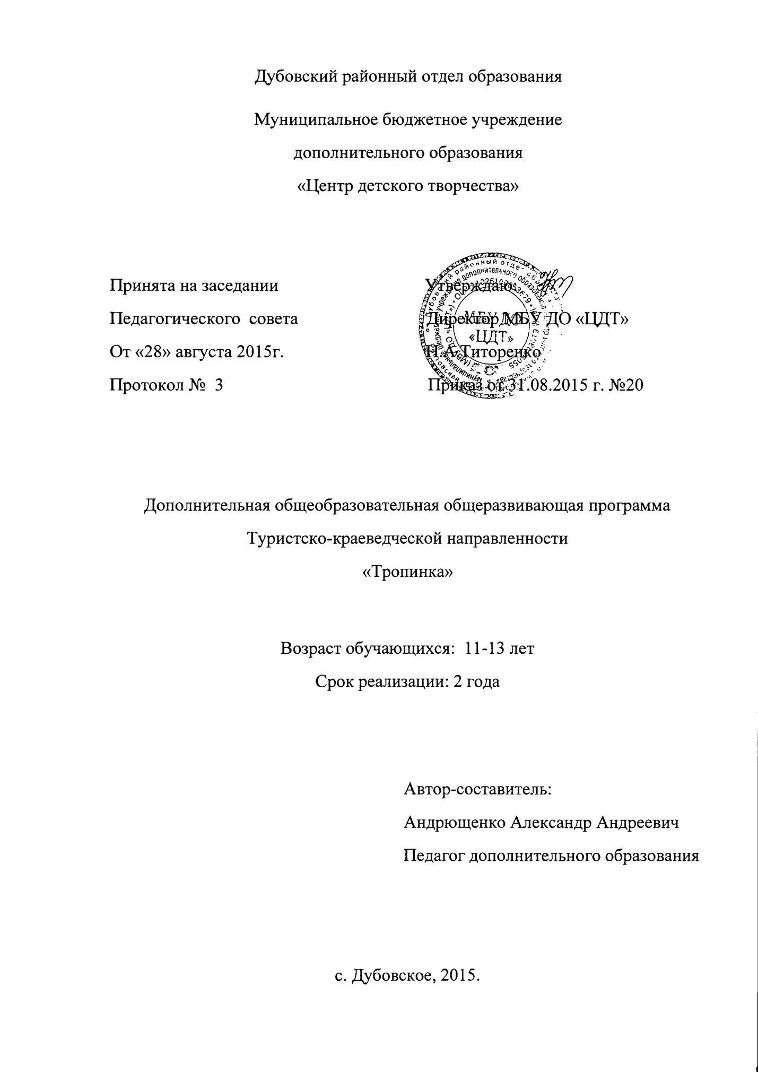

**Пояснительная записка**

***1.1 Место, цели и задачи курса***

**Цель**

сформировать системные знания о содержании, принципах развития и организации экологического туризма.

**Задачи:**

* Изучение основных положений, раскрывающие содержание, принципы и основные тенденции развития экологического туризма.
* Изучение форматов экологических туров для различных целевых групп.
* Знакомство с основными методами формирования экологически грамотного туристического маршрута в разнообразных ландшафтах.
* Освоение основных навыков и умений комплектации и организации разнообразных тематических туров в сфере экологического просвещения и образования.
* Знакомство с особенностями рекреационных областей Западной Сибири и спецификой формирования, в их пределах, экологических троп.

***1.2 Требования к знаниям и умениям***

|  |  |
| --- | --- |
| **В результате освоения данного курса слушатели должны:** | |
|  | Знать основные положения экологического туризма и форматы экологических туров для различных целевых групп. |
|  | Уметь использовать методы формирования экологически грамотного туристического маршрута в разнообразных рекреационных ландшафтах . |
|  | Уметь подготовить и организовать основные варианты тематических туров в сфере экологического просвещения и образования. |

***1.3 Принципы построения программы и обоснование структуры курса***

Фундаментальной основой курса «Экологический туризм» являются законы устойчивого функционирования экосистем в сочетании с основными положениями природоохранной биологии, а также знание эффективных методов и приемов экологической педагогики и психологии. Необходимым компонентом курса является использование основ туристической деятельности. Синтетический, комплексный характер программы предопределяет пошаговую стратегию в освоении содержания данного курса. Весь материал разбит на 4 блока.

**II Содержание учебной дисциплины «Экологический туризм»**

***1. Феномен туризма***

|  |  |
| --- | --- |
|  | **История развития туризма:** |

* Первые путешественники, географические открытия, достопримечательности
* История появления и развития первых турагентств, организованных экскурсий
* Связь между развитием транспорта и появлением туризма
* Роль науки и образования в развитии туризма

|  |  |
| --- | --- |
|  | **Основные понятия и определения туризма как сферы деятельности** |

* Определение понятий путешествие, туризм, рекреация
* Мотивация туризма и путешествий и характеристика потребителей туристического продукта
* Основные сегменты индустрии туризма в мире и России
* Туризм как сектор экономики, маркетинг в туризме
* Перспективы развития туризма

***2. Концепция экологического туризма***

|  |  |
| --- | --- |
|  | **История появления и развития экологического туризма. Первые экологические тропы.** |
|  | **Современное состояние экологического туризма (ЭТ)** |

* Характеристика мотивации и причин ее усиления для ЭТ
* Характеристика потребителей ЭТ
* Доля ЭТ в общей туристической деятельности
* Аспекты ЭТ (духовно-нравственный, экономический, культурный, исторический, природоохранный)
* Характеристика ресурсов ЭТ
* Принципы и правила организации ЭТ

|  |  |
| --- | --- |
|  | **Виды экологического туризма (ЭТ)** |

* По роду деятельности: приключенческий ЭТ, познавательный, образовательный ЭТ, научный ЭТ, событийный ЭТ, спортивный игровой ЭТ, духовный ЭТ, бытовой ЭТ, творческий ЭТ
* По объектам ЭТ: биотуризм, природный туризм, агротуризм
* По степени воздействия на окружающую среду: разрушающий туризм, устойчивый, поддерживающий туризм

***3. Характеристика ресурсов экологического туризма***

* Классификация рекреационных ландшафтов
* Особенности использования различных рекреационных ландшафтов
* Характеристика деградации природных экосистем, находящихся под рекреационным воздействием
* Экологический менеджмент ресурсов ЭТ

***4. Организация и анимация экологических туров***

|  |  |
| --- | --- |
|  | **Подготовка похода** |

* Формулирование цели и задач похода, определение маршрута
* Подготовка снаряжения, подготовка питания, организация походного быта
* Тактика и техника движения в походе
* Техника безопасности и доврачебная помощь в походе
* Подведение итогов после похода

|  |  |
| --- | --- |
|  | **Создание среды общения в «малых группах»** |

* Упражнения для установления межличностного взаимодействия
* Упражнения для определения проблем и принятия решений

|  |  |
| --- | --- |
|  | **Организация познавательной, общественно-полезной деятельности в ЭТ** |

* Упражнения на оптимизацию цельного восприятия природной среды
* Организация общественного экологического мониторинга
* Организация участия в местных природоохранных проектах

***Тематический план***

|  |  |  |  |
| --- | --- | --- | --- |
| **Наименование блока, раздела, темы** | **Теория.** | **Практика.** | **Дата.** |
| **Феномен туризма** | | | |
| История развития туризма | 6ч. |  | 05.09 07.09 12.09 |
| Основные понятия и определения туризма как сферы деятельности | 6ч | 6ч | 14.09 19.09 21.09 26.09 28.09 03.10 |
| **Концепция экологического туризма (ЭТ)** | | | |
| История появления и развития ЭТ. Первые экологические тропы | 6ч |  | 05.10 10.10 12.10 |
| Современное состояние экологического туризма (ЭТ) | 6ч | 6ч | 17.10 19.10 24.10 26.10 31.10 02.11 |
| Виды экологического туризма (ЭТ) | 6ч | 6ч | 07.11 09.11 14.11 16.11 21.11 23.11 |
| **Характеристика ресурсов экологического туризма** | | | |
| Классификация рекреационных ландшафтов | 6ч |  | 28.11 30.11 05.12 |
| Особенности использования различных рекреационных ландшафтов | 6ч | 6ч | 07.12 12.12 14.12 19.12 21.12 26.12 |
| Характеристика деградации природных экосистем в рекреации | 6ч | 6ч | 28.12 09.01 11.01 16.01 18.01 23.01 |
| Экологический менеджмент ресурсов ЭТ | 8ч | 8ч | 25.01 30.01 01.02 06.02 08.02 13.02 15.02 20.02 |
| **Организация и анимация экологических туров** | | | |
| Подготовка похода | 6ч | 8ч | 22.02 27.02 01.03 06.03 13.03 15.03 20.03 |
| Создание среды общения в «малых группах» | 4ч | 10ч | 22.03 27.03 29.03 03.04 05.04 10.04 12.04 |
| Организация познавательной, общественно-полезной деятельности в ЭТ | 4ч | 8ч | 17.04 19.04 26.04 03.05 10.05 15.05 |
| Зачётное задание | 4ч | 6ч | 17.05 22.05 24.05 29.05 31.05 |
| Итого | 74ч | 70ч | 144ч |

**Список литературы**

***Основная литература***

1. **Гижицкая С.А.,** Факторович Л.В., Влазнева А.Е. Экологические тропы города Новосибирска. Новосибирск: Изд-во НГПУ, 1999
2. **Дерябо С.Д.,** Ясвин В.А. Экологическая педагогика и психология. Ростов-на-Дону: «Феникс», 1996.
3. **Квартальнов В.А.** Туризм: учебник. – М.: Финансы и статистика, 2000. – 320 с.
4. **Куликов В.М.,**Ротштейн Л.М. Школа туристских вожаков: уч.-метод. пособ-е – М.: Гуманит. Изд. Центр ВЛАДОС, 1999.

***Дополнительная литература***

1. **Отношение** школьников к природе / под. ред. И.Д. Зверева, Т.И. Суравегиной, М.: Просв., 1988.
2. **Хассард Дж.** Уроки естествознания – М.: Центр «Экология и образование», 1993
3. **Экологическое** и эстетическое воспитание школьников / под. ред. Л.П. Печко. М.: Просв., 1984.
4. **Экологическое** образование школьников / под. ред. И.Д. Зверева, Т.И. Суравегиной, М.: Просв., 1983.
5. **Чижова В.П., Добров А.В., Захлебный А.Н.**Учебные тропы природы. М.: Просвещение, 1989